# D2_CW2

## Ćwiczenie 2– Rozszerzenie Atrybutu

## Krok pierwszy – rozszerzenie interfejsu modern

- W projekcie WebCon.BpsExt.Training utwórz nowy element typu Form Field Extension JS

- Nazwij go PostCodeFormField

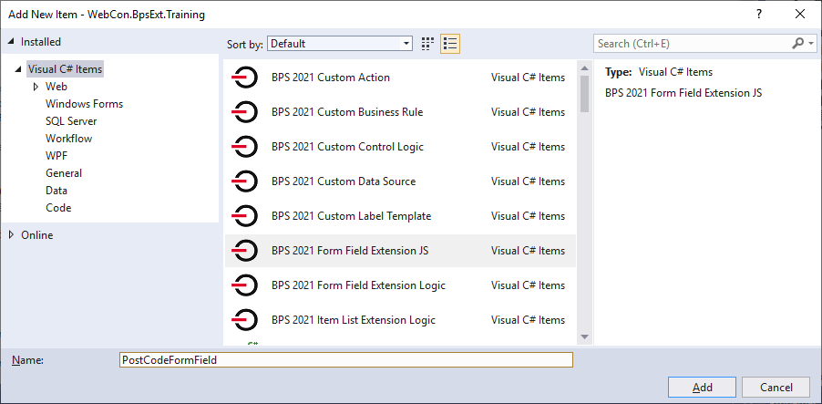

- Wyłącz powiązanie kontrolki z częścią logiczną

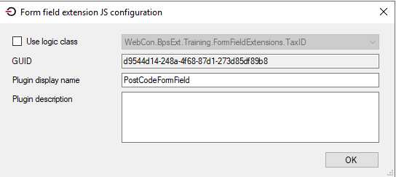

- Otwórz okno WEBCON BPS SDK Tools

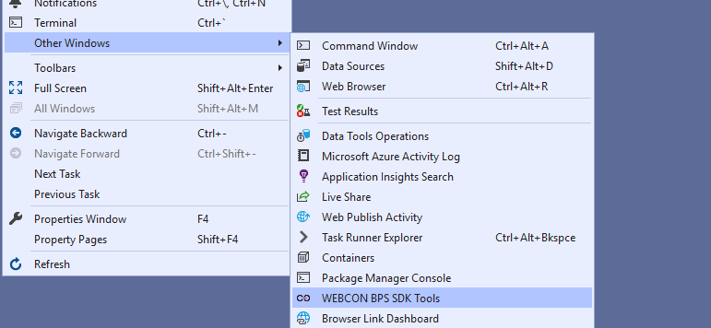

- Wybierz utworzoną wcześniej kontrolkę i w WEBCON BPS SDK Tools wykonaj build tej kontrolki

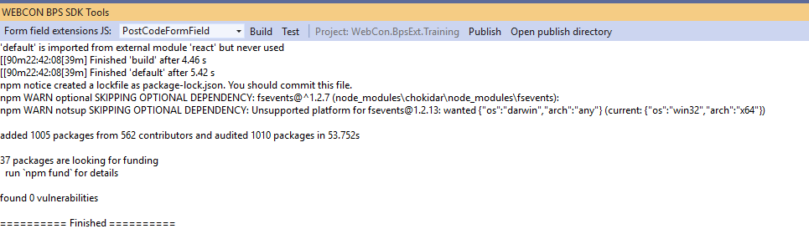

- Aby przetestować jej działanie użyj przycisku: Test. Zostanie uruchomiony workbench w którym widoczna będzie utworzona kontrolka

## 

- Wróć do WEBCON BPS SDK Tools i opublikują paczkę dodatków

- Przejdź do narzędzia WEBCON BPS Designer Studio

- Przejdź do zakładkę „Paczki dodatków”

- Wczytaj do paczki dodatków utworzony wcześniej plik zip

- Na procesie utwórz nowy atrybut typu: wiersz tekstu i powiąż z nim kontrolkę

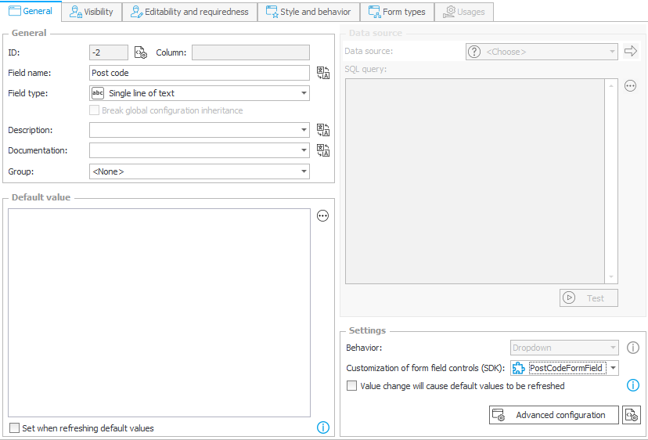

- W matrycy atrybutów ustaw odpowiednią widoczność atrybutów

- Przetestuj działanie dodatku w formularzu modern

## Krok drugi – rozszerzenie interfejsu modern z logiką biznesową

- W Visual Studio utwórz katalog TaxIdFormField

- Dodaj do niego nowy dodatek typu: Rozszerzenie atrybutu - logika

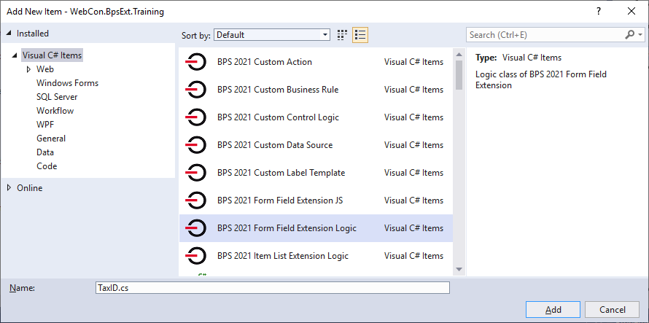

- Nazwij go „TaxID” i kliknij przycisk OK.

- Utwórz dodatek z klasą modelu danych o nazwie:TaxIDValue

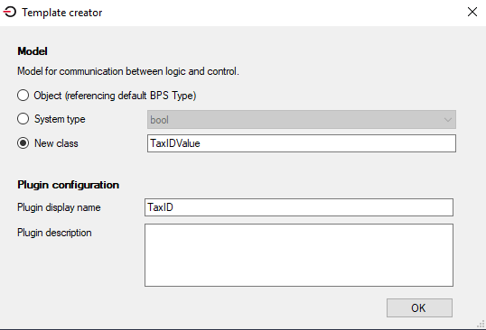

- Zamień zawartość plików dodatku, pliku konfiguracyjnego i modelu danych odpowiedni plikami dołączonymi do szkolenia

- W katalogu TaxIdFormField utwórz nowy dodatek typu Form Field Extension JS

- Nazwij go TaxIdentificationNumberControl

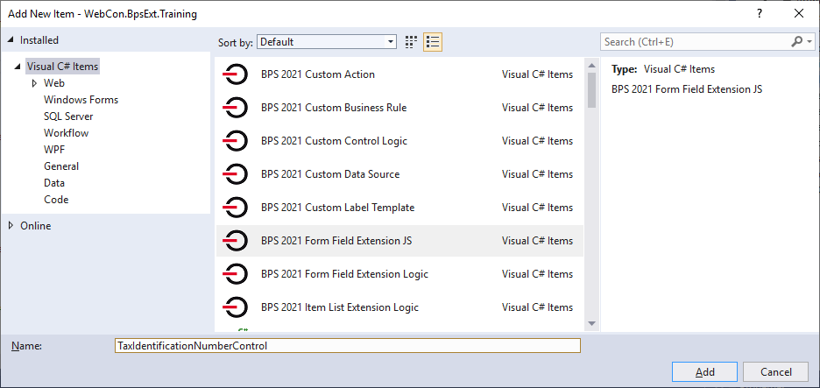

- Powiąż część interfejsową z utworzoną wcześniej logiką

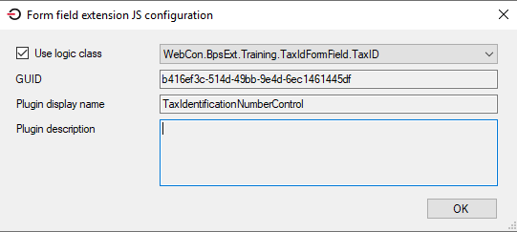

- W utworzonej części interfejsowej usuń zawartość folderu TaxIdentificationNumberControl\src

i umieść w nim zawartość z folderu dołączonego do szkolenia

- W WEBCON BPS SDK Tools wykonaj build tej kontrolki, a następnie opublikuj paczkę dodatków

- Wgraj nową paczkę dodatków w WEBCON BPS Designer Studio

- Utwórz nowe źródło danych o nazwie: „Kraje” (typu: stała lista wartości) zwracające następujące dane:

|  |  |
| --- | --- |
| ID | Nazwa |
| PL | Polska |
| DE | Niemcy |
| GB | Wielka Brytania |

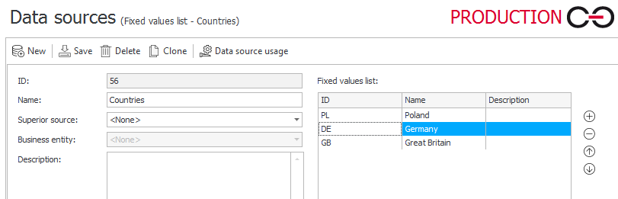

- Zapisz źródło danych

- Przejedź do konfiguracji procesu zapotrzebowania

- Dadaj nowy atrybut: „NIP” typu „Pojedynczy wiersz tekstu”

- Jako: Kastomizację kontrolki atrybutu (SDK) wybierz niedawno zarejestrowany dodatek

- Skonfiguruj dodatek

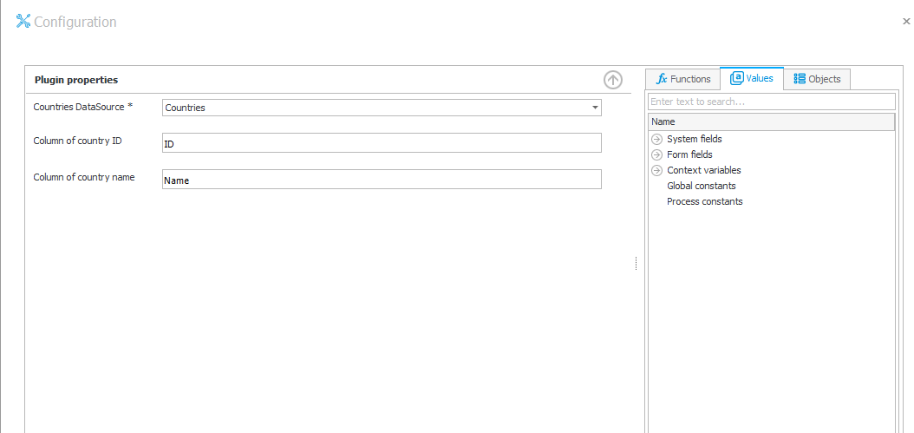

- Ustaw widoczność tego atrybutu na każdym kroku

- Zapisz proces

- Przetestuj działanie dodatku